**《SmartSchedule》使用说明书**

软件特点：所见即所得，操作非常简单。

主要界面只有四个。

主界面 清单总库

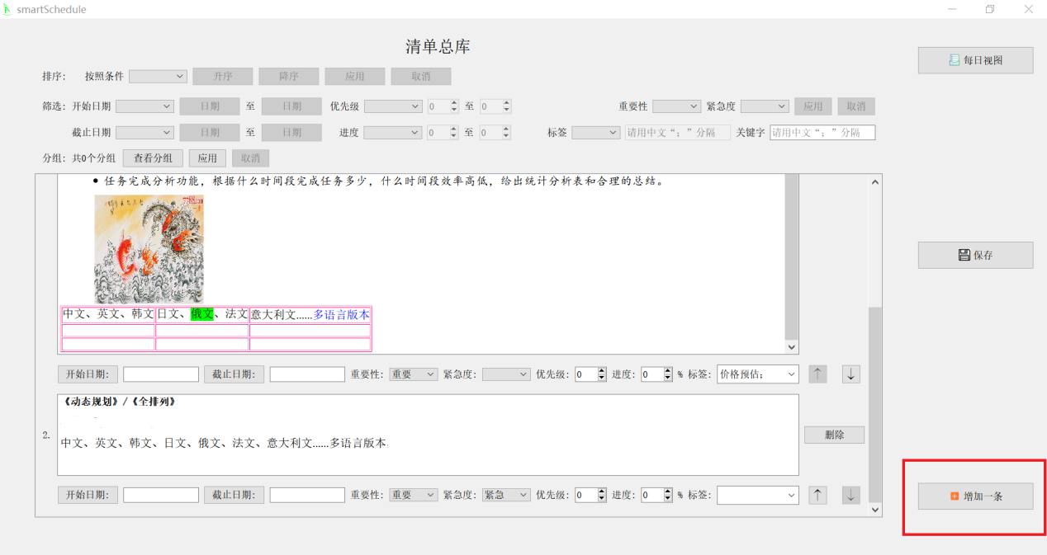

1. 点击“增加一条”，出现一条空白任务清单。

输入任务内容，可以使用富文本格式。

设置“开始日期”、“截止日期”、“重要性”、“紧急度”、“优先级”、“进度”、“标签”，不设置也可以。

编辑完成，记得要“保存”。

1. 鼠标选中文字，弹出对话框。

设置富文本格式(字体样式、大小、背景色、前景色、粗体、斜体、下划线、删除线)。

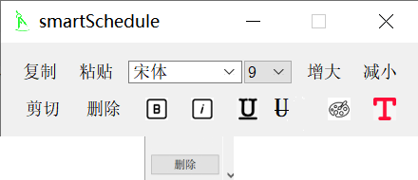

1. 点击鼠标右键，可以插入图片、列表、表格、链接。

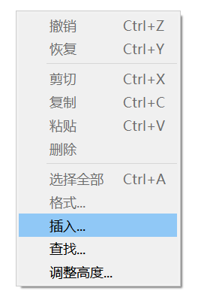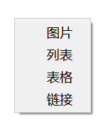

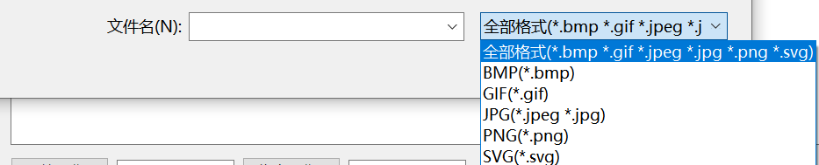

插入图片的格式选项

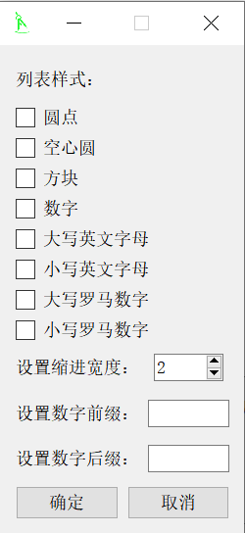

插入列表的样式设置

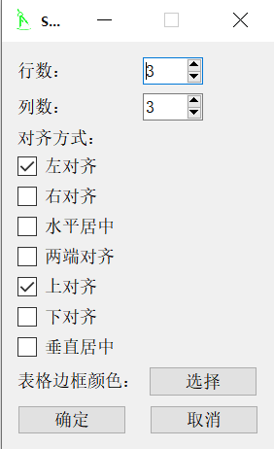

插入表格的格式设置

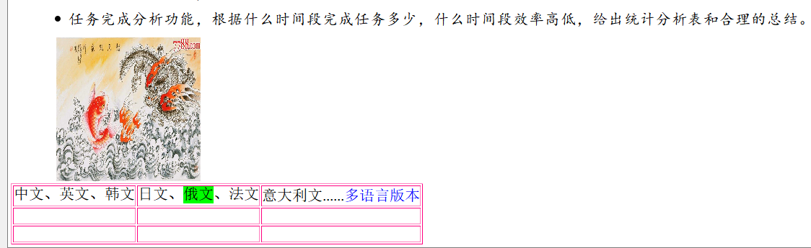

插入列表、图片、表格后的样式

插入的图片是原始大小，如果图片太大，可以使用图片下方滚动条拖到图片最右侧，双击图片，重新设置大小及比例。

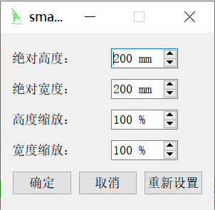

默认插入的表格是空的，宽度较小，可以用鼠标点击任意一个单元格，然后用键盘的上、下、左、右箭头在单元格之间跳动，按空格键可以扩充单元格的宽度。选中多个单元格，会跳出如下功能界面。

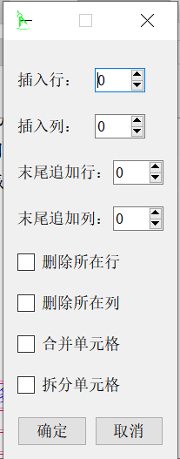

在单元格中选中文字可以设置多种样式，点击鼠标右键，又可以插入图片、列表、表格、链接。

当输入的文字较多时，可以用右键“查找”来定位文字。

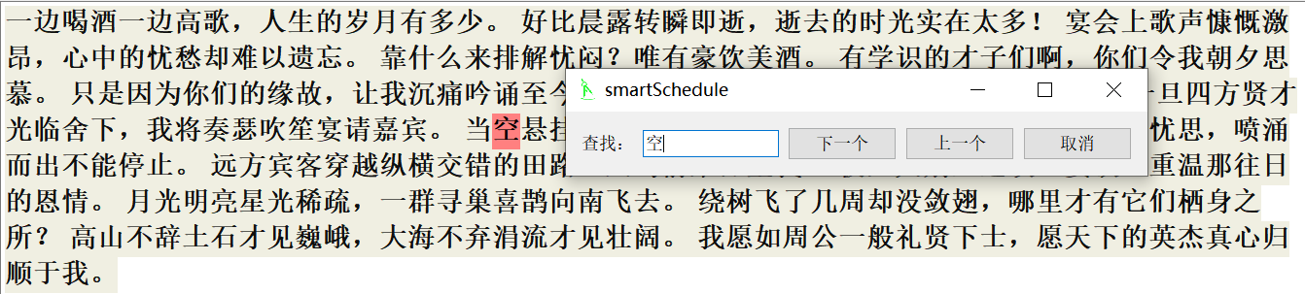

文本框的高度可以自定义，右键点击“调整高度...”，输入数字或者上下拖动滑块。

注意：当前版本调整高度前要先保存内容。

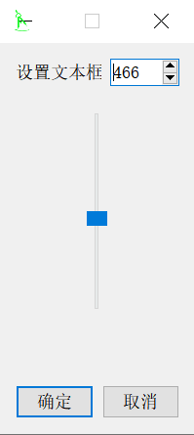

1. 任务开始日期、截止日期、优先级、重要性、紧急度、进度、标签；



“标签”初始为空，下拉点击“其它...”。

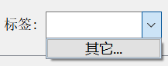

出现标签编辑界面。

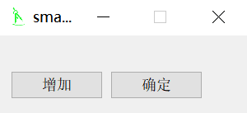

点击“增加”按钮，输入标签文本，点击“确定”按钮。

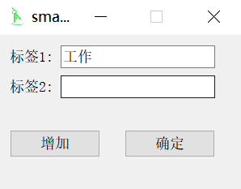

勾选标签框。

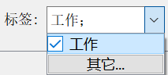

1. 清单的前后顺序可以通过上下箭头调整。

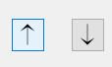

1. 清单库可以按照“开始日期”、“截止日期”、“优先级”、“进度”排序。



1. 也可以指定条件，筛选清单库。



1. 可以把清单按类别分组。



点击“查看分组”，点击“增加分组”。

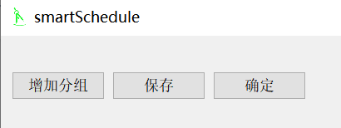

输入“分组名称”，比如“重要且紧急”。



点击“编辑”按钮，勾选分组条件，点击“确定”。

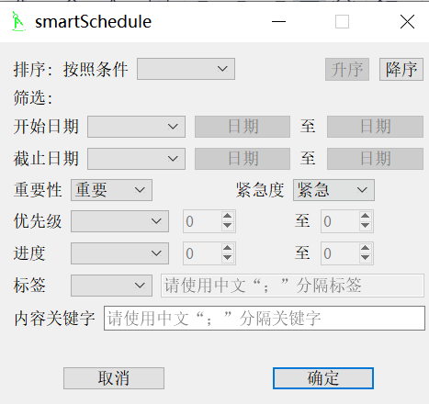

点击“应用”按钮。



条件符合的收纳入对应的分组。

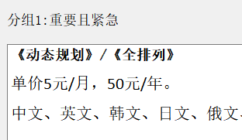

条件不符合的纳入“其它：未分组”。

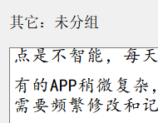

第二界面 每日视图

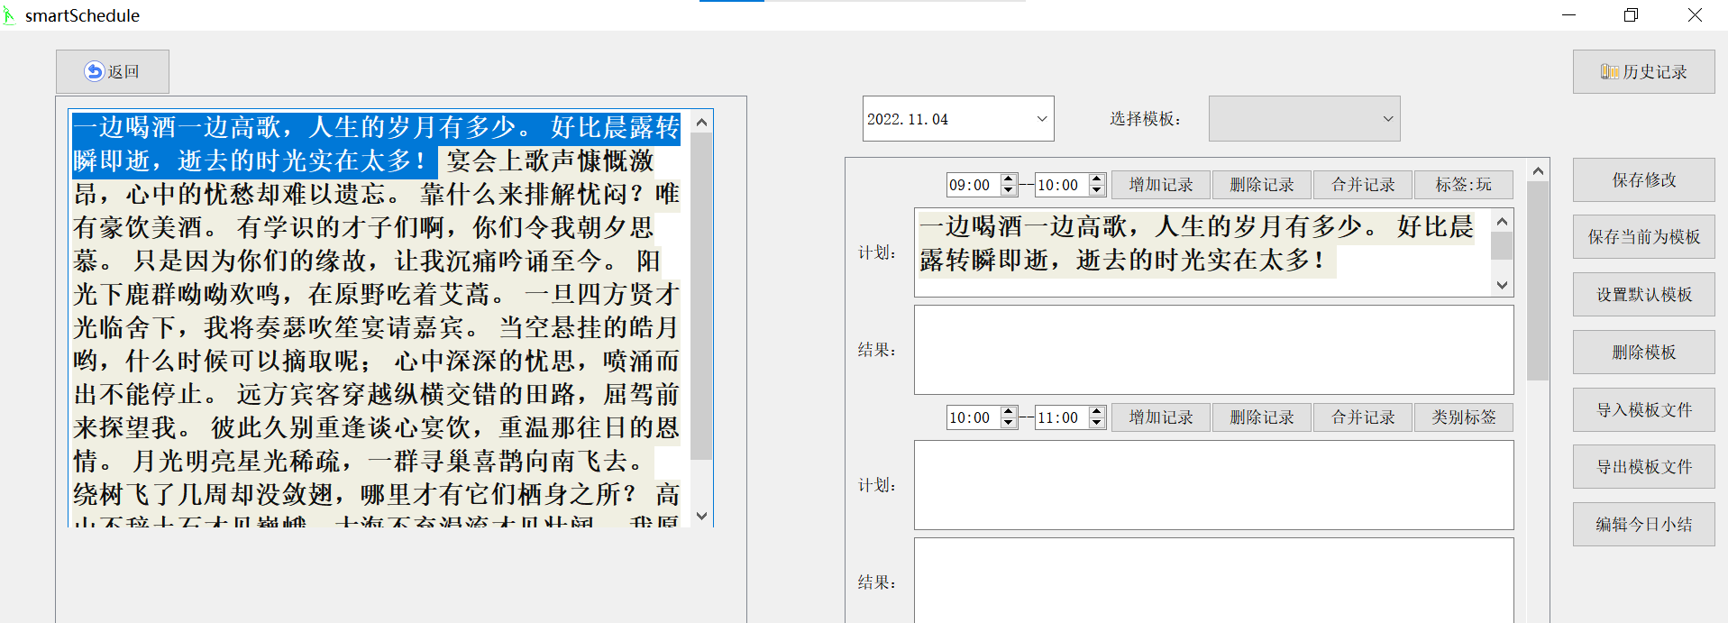

1. 左侧是清单库的内容。

为了便捷编辑，可以选中左侧的文本，用鼠标拖动到右侧文本框中放置(拷贝)。

左侧要显示的内容可以通过主界面的筛选功能来控制。

1. 日历表选择日期。

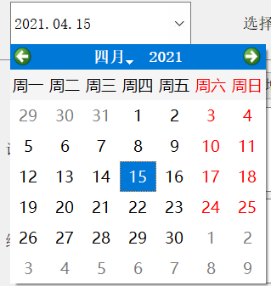

注意：选择年、月之后，点击月份的几号，对话框才会隐藏起来。

1. 选择模板。

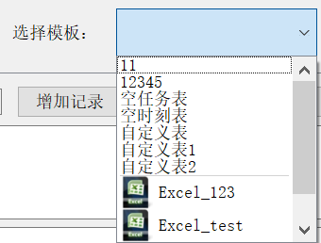

1. 保存当前为模板、设置默认模板、删除模板、导入模板文件、导出模板文件。

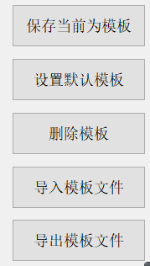

其中导入、导出模板文件，使用户之间可以分享模板。

1. 时刻表增加、删除、合并。

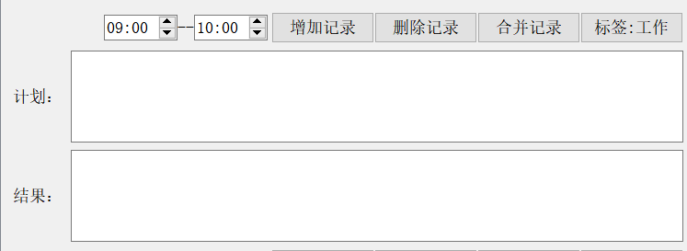

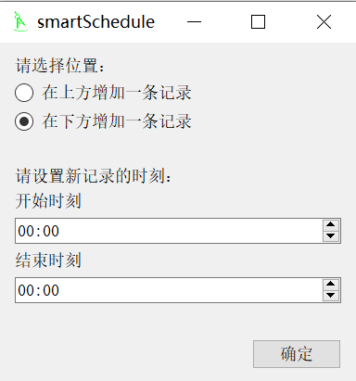

增加记录

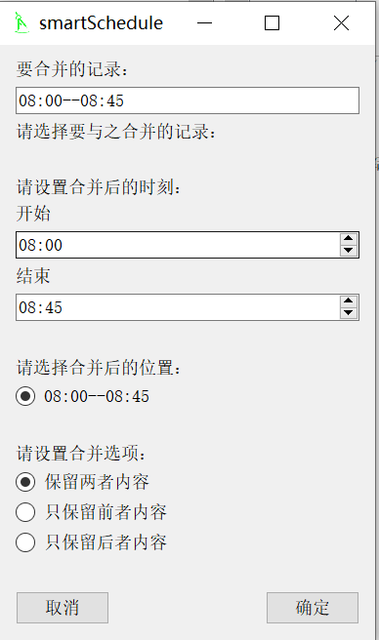

合并记录

1. 今日小结

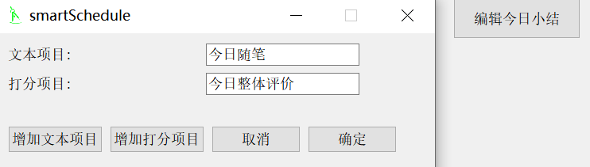

第三界面 历史记录

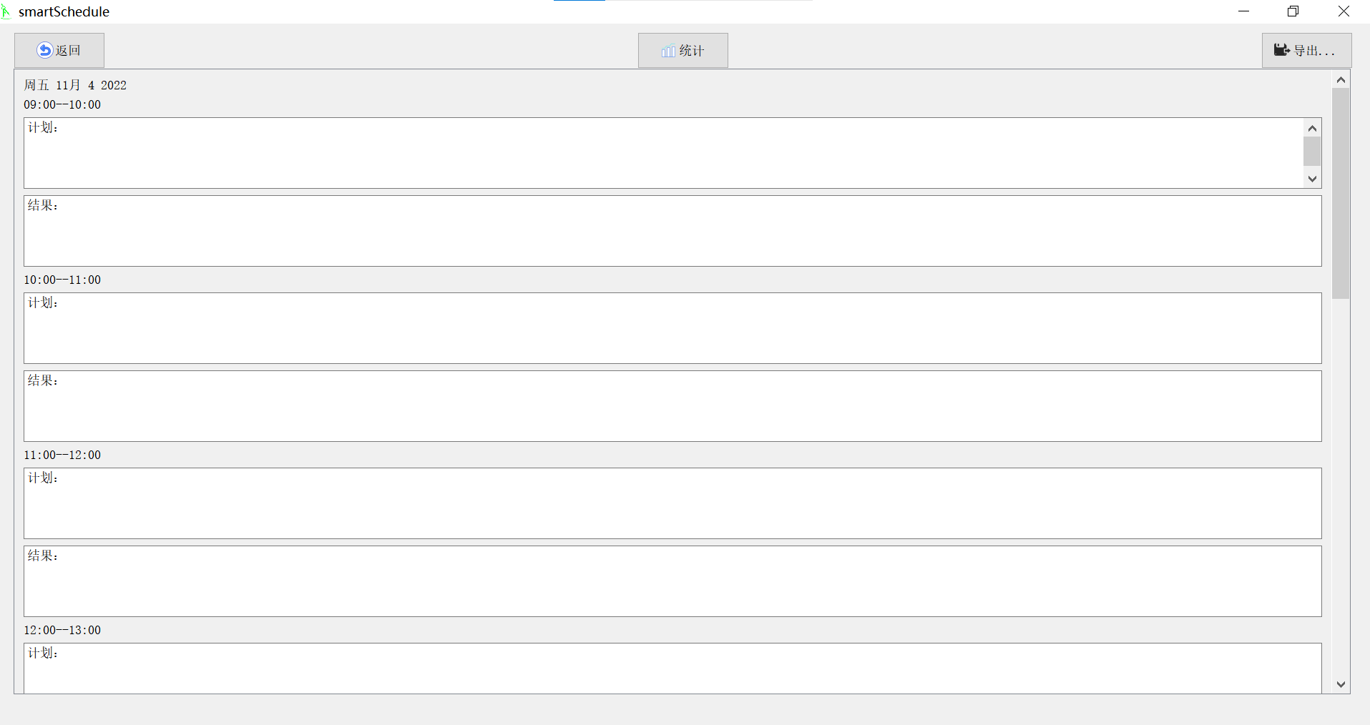

显示所选日期的全部记录内容

点击“统计”按钮，进入统计初始界面。

第四界面 时间统计

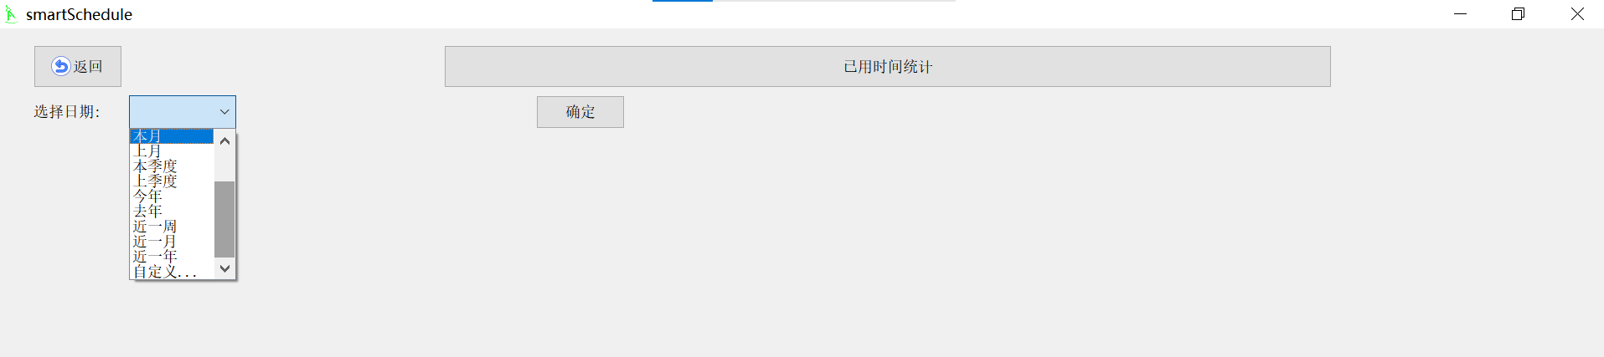

选择日期之后，点击“确定”按钮。

如果你选择的模板具备时刻，而且添加了标签，比如“工作”、“休息”，那么工作了多少时间，休息了多少时间，将会统计出来。

鼠标左键点击视图，进入其下一层视图。

鼠标右键点击视图，返回上一层视图。

从上往下，依次是年、月、周、日视图。

鼠标在颜色快上悬停，显示标签内容和小时数(默认是分钟数)。

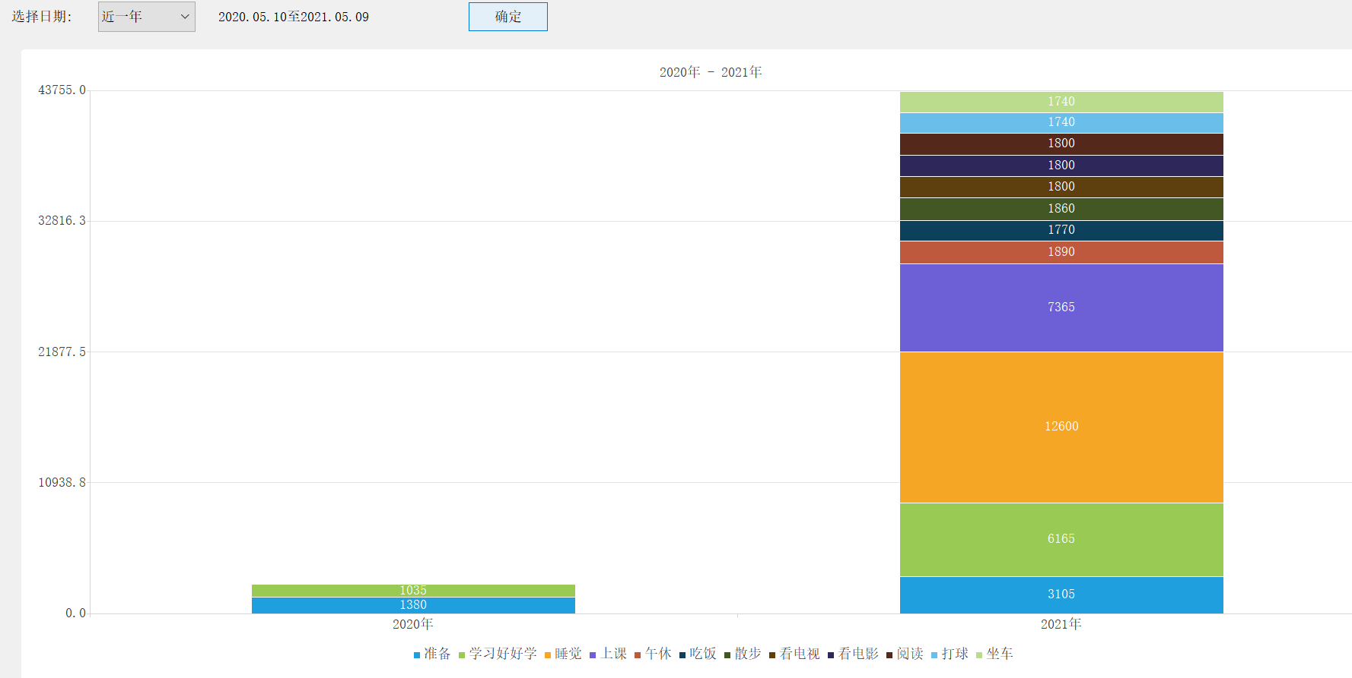

数据统计年视图

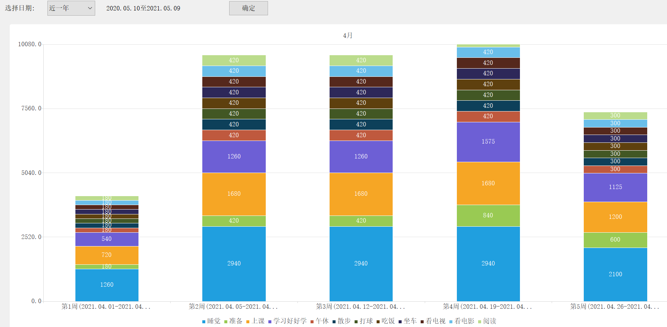

数据统计周视图

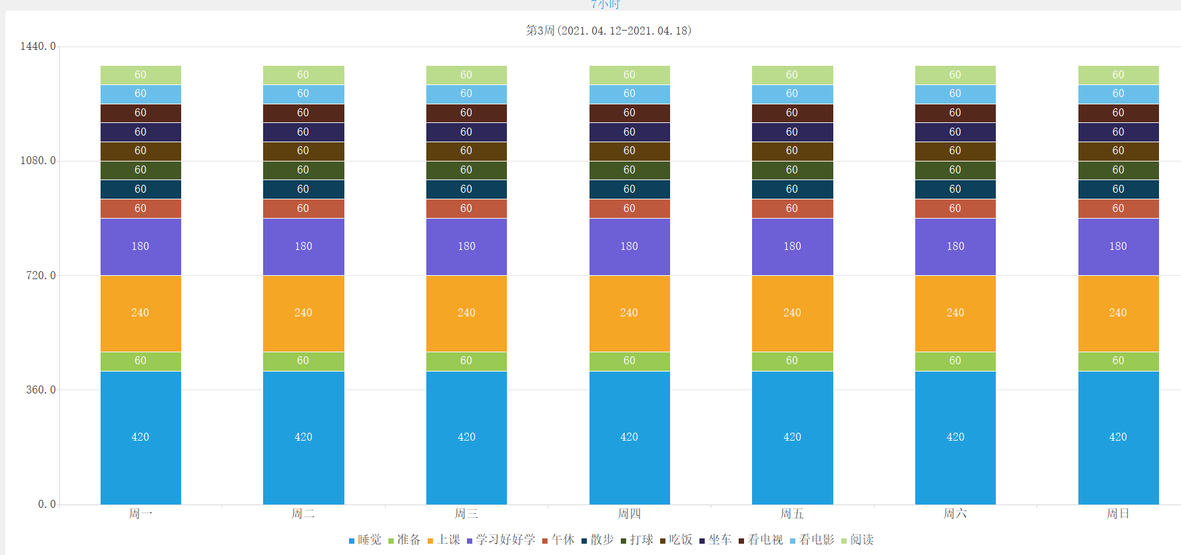

数据统计日视图

导出功能

点击历史记录界面右侧“导出”按钮，出现如下界面。

可以勾选“同时导出清单总库”，主界面的内容将一并导出。

PDF纸张可以自定义，有较大图片或较大表格的时候，可以选择横向或大尺寸。

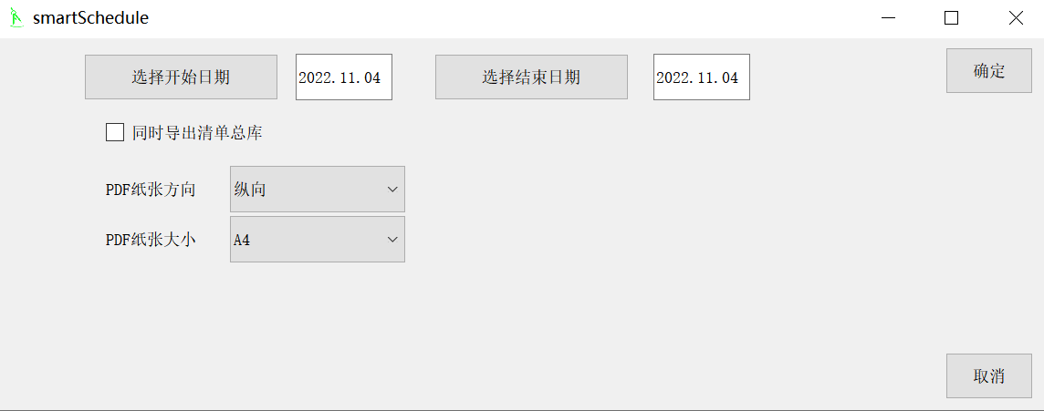

导出的文件格式，可以选择pdf或者txt。

